安装虚拟网卡的步骤
Win+R，打开运行窗口
输入hdwwiz （这条命令是用来添加硬件的）
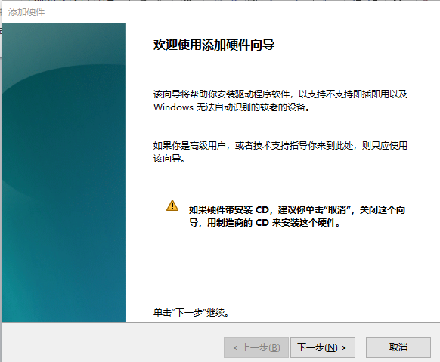
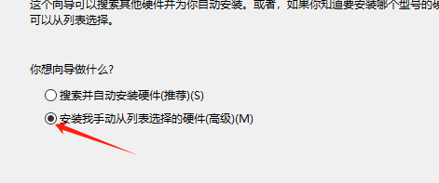
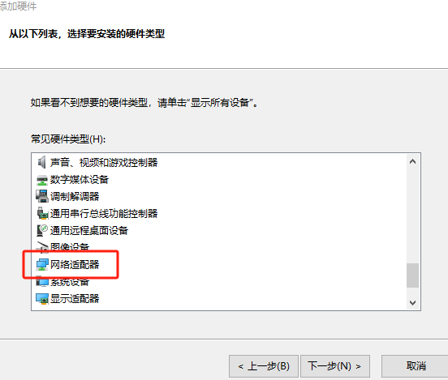
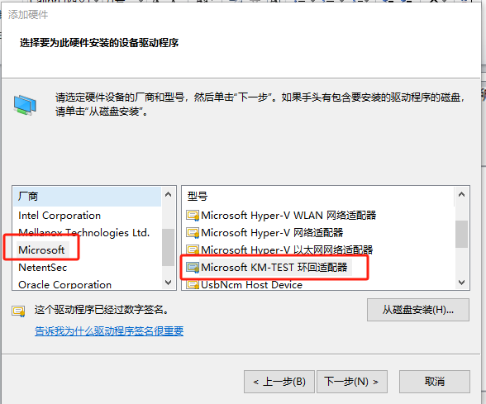

依次“下一步”，直到完成设备驱动程序（虚拟网卡）的安装

安装完后，从控制面板打开网络与共享中心，点击更改适配器设置
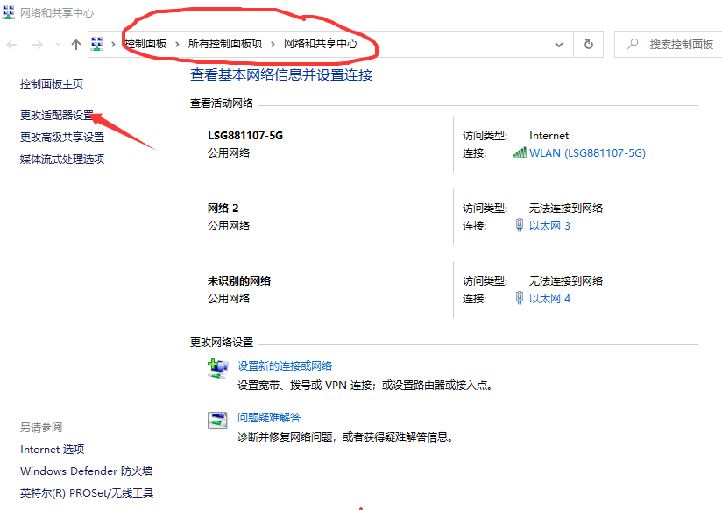

双击刚刚安装的虚拟网卡

打开属性按下图设置虚拟网卡 的ip地址。
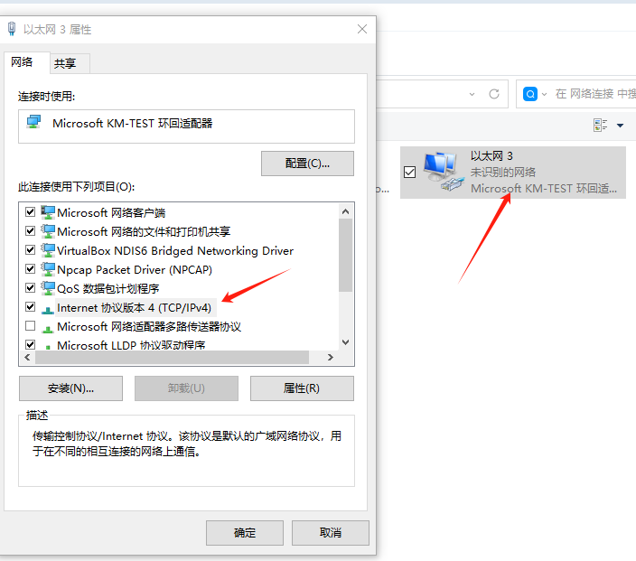

具体地址请看实验指导书的规划

接下来桥接计算机就只需设置Cloud了。

